Компания «ЭКСПОНЕНТА ФИЛЬМ» представляет:
"ЕВА"
Eva
Эротический триллер с Изабель Юппер и Гаспаром Ульелем
Основной конкурс Берлинского фестиваля 2018

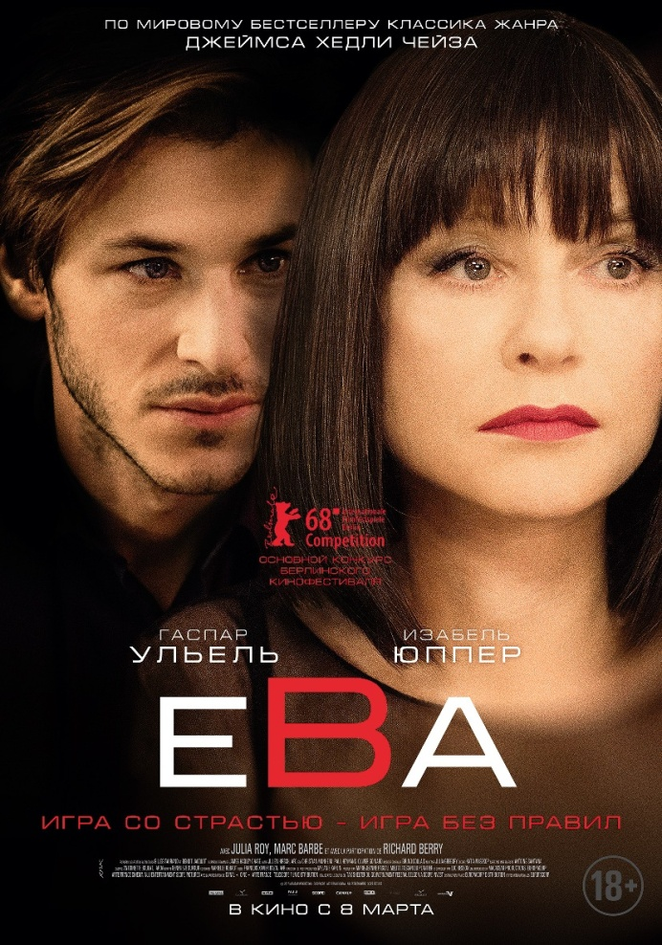

Дата релиза: 8 марта 2018 года
Режиссер-постановщик: Бенуа Жако («Маркиз де Сад», «Школа плоти»)
Продюсеры: Мелита Тоскан дю Плантье, Мари-Жанна Паскаль, Оливье Пере («Нимфоманка» «Франкофония», «Улетай один»)
Автор сценария: Бенуа Жако, Жиль Торан, Джеймс Хэдли Чейз
Оператор-постановщик: Жюльен Хирш
Художник-постановщик: Катя Вышкоп
Композитор: Бруно Куле («Песнь моря», «Багровые реки»)
Дистрибьютор на территории России: Экспонента Фильм
Жанр: драма, триллер
Продолжительность: 100 минут
В ролях: Изабель Юппер («Она», «Пианистка»,«8 женщин»), Гаспар Ульель («Это всего лишь конец света», «Сен-Лоран. Стиль – это я», «Париж, я люблю тебя»), Джулия Рой, Ришар Берри(«Невезучие»), Эллен Мире

Трейлер: https://youtu.be/MjTrTIX_JHk
Кадры: https://mega.nz/#F!bJ0RCYIL!fCOPXkMrZE7hxGCPGPTrig

СИНОПСИС
Многообещающий писатель Бертран во время сильной метели оказывается под одной крышей с обольстительной и загадочной Евой. Одержимый этой роковой женщиной, он не подозревает, кто она на самом деле, и в какую опасную игру он вовлечен. Но в погоне за славой, он готов пойти на все, чтобы получить незабываемый и шокирующий финал для, возможно, главного своего романа, героиней которого является Ева.

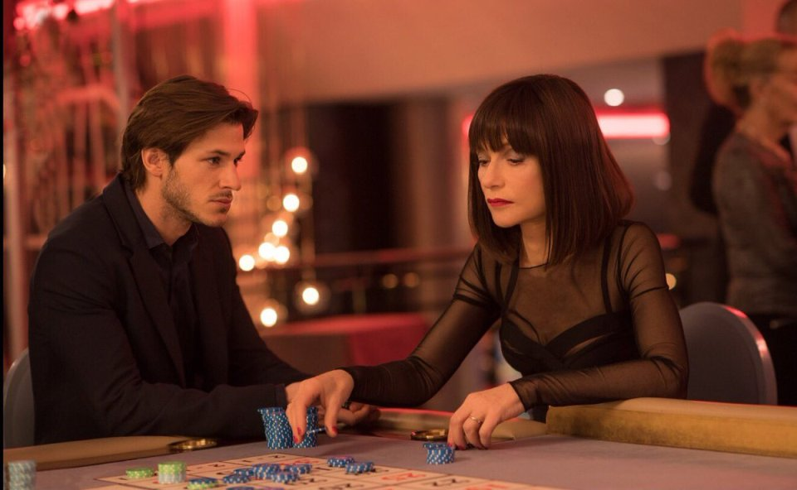

О ФИЛЬМЕ
Эротический триллер «Ева» - экранизация одноименного романа Джеймса Хэдли Чейза, вышедшего в 1946 году.
Фильм вошел в конкурсную программу Берлинского кинофестиваля 2018.

АКТЕРСКИЙ СОСТАВ
Изабель Юппер – легендарная французская актриса. Неоднократный лауреат многих мировых кинофестивалей от Каннского до Венецианского. В 2016 году получила свой первый Золотой глобус за роль в фильме Пола Верховена «Она» и номинировалась на Оскар.
Гаспар Ульель – французский актер, также известный во всем мире. Лауреат премии Сезар за лучшую мужскую роль в фильме «Это всего лишь конец света». Помимо актерской карьеры, Гаспар работает моделью: долго время он являлся лицом одно из ароматов «Chanel», а теперь рекламирует часы этой марки.

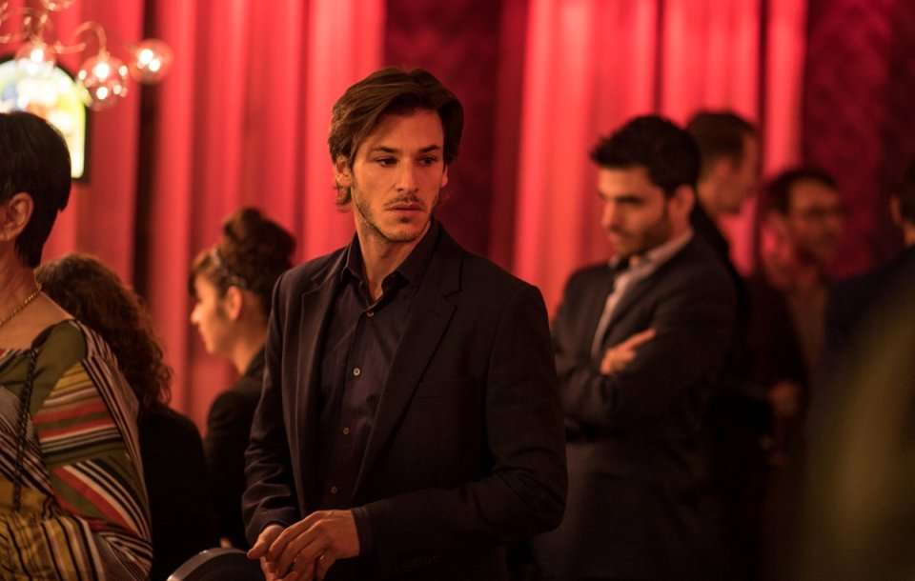

О СЪЕМКАХ

Съемки фильма проходили в Париже, Лионе и Анси. Несколько сцен фильма сняты в Императорском дворце, расположенном на берегу озера Анси, который в настоящее время является четырехзвездочным отелем.

ИНТЕРЕСНЫЕ ФАКТЫ
• Изабель Юппер и Гаспар Ульель снимались вместе в картине « Полина против Тихого океана».
• Роман «Ева» Джеймса Хэдли Чейза уже был экранизирован режиссером Микеладжело Антониони. Он снял фильм «Ночь» (1961) с Марчелло Мастроянни и Жанной Моро в главных ролях.
• До «Евы» Бенуа Жако снял пять картин с участием Изабель Юппер: «Крылья голубки» (1981), «Школа плоти» (1998), «Только не скандал»(1999), «Фальшивая служанка» (2000), «Вилла Амалия» (2009).

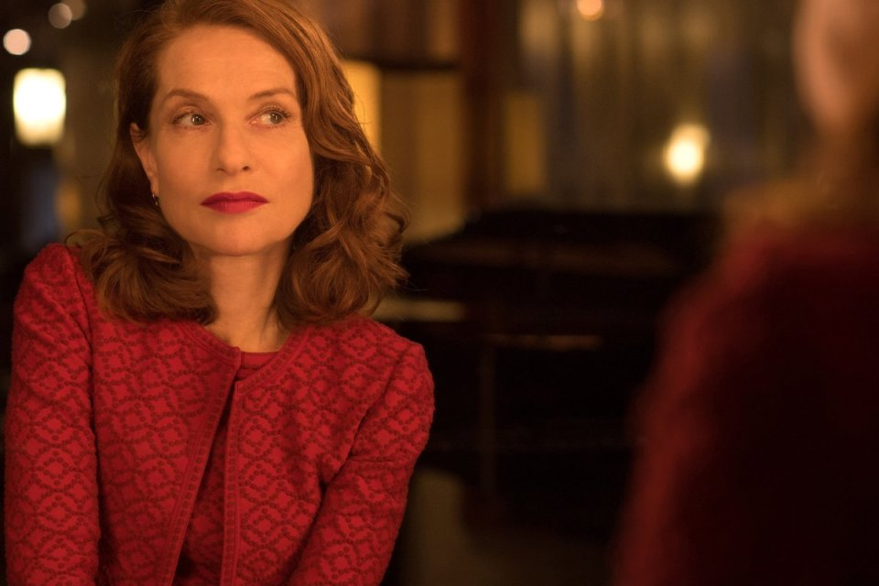

ДАТА РЕЛИЗА - 8 марта 2018 года

КОНТАКТЫ
Компания «Экспонента Фильм»
Общая почта: pr@exponentafilm.com

Вера Фетищева
+7 916 489 26 09
vera.fetisheva@exponentafilm.com

Наталья Фетисова
+7 926 148 22 07
natalia.fetisova@exponentafilm.com

